Истринские храмы в 90е годы прошлого столетия.

Очень сложно и не всегда возможно описать откровенно, что происходило в это лихое время. Хотя сегодня «лихость» не меньше. Но другая.
Я работала в Филиале ВНИИЭМ долгие годы.
Тогда был такой фильм «Тени исчезают в полночь», а там такая религиозная фанатка Пистемея. Так как я была ярой защитницей православия, то друзья называли меня «Пистемеюшка». Именно поэтому когда меня в 1989 году избирали в депутаты Истринского райсовета, то главным наказом было- передать монастырь РПЦ. Это тогда казалось не реальным.
Так получилось, что из отделов ФВНИИЭМ , в которых я работала, вышло впоследствии несколько священников. Петр Филиппович Филиппов стал служить в Чувашии, потом в монастыре. Помню, я у него исповедовалась, а он стал жаловаться на порядки в монастыре.
В 30 отделе работал будущий настоятель храма в Бужарово отец Николай (забыла фамилию), потом его сменил Алексей Бондарев (недавно почивший) тоже из отдела №30.
Мы дружили тогда с баптистами. Они получали литературу из-за рубежа и давали нам почитать. Дедовск вообще-то был столицей баптистов России. Когда я стала активно передавать монастырь РПЦ, они стали меня обличать, что я идолопоклонница.
И уже будучи председателем Комитета по управлению имуществом Истринского района, заместителем Главы Администрации в 90е годы , даже как-то переживала, когда приходилось отказывать им в строительстве очередных храмов. Они там разных толков и храма, который им дал построить В.А. Сафронов около станции Истра, им было мало.
Я тогда уже была воцерковлена и православные храмы старалась поддерживать.
Милостью Божией духовно мной руководили два великих старца- архимандрит Кирилл (Павлов) и схиархимандрит Власий (Перегонцев). Они мне внушили, что это послушание.
Было только 2 действующих храма- на Троицкой и на поселке Пионерский. Остальные не просто лежали в руинах, а даже были кому-то отданы. Например, храм в Рождествено был отдан фермеру. Еле-еле удалось его выжить. 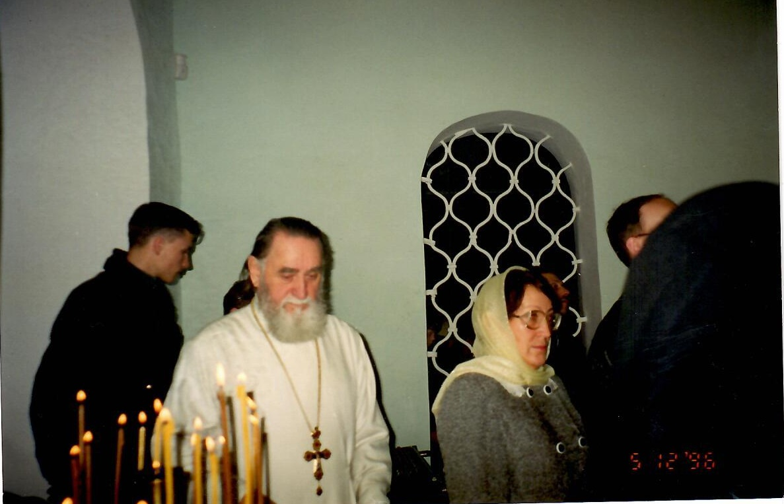
На Троицкой служил легендарный Отец Руф Поляков, инвалид войны.
На снимке в монастыре Отец Руф и я.
Стали понемногу передавать руины храмов верующим. Священникам приходилось не сладко. Однажды приходит ко мне после Крещения священник Отец В. и показывает свои отмороженные руки. Говорит, что не знаю, как кормить семью. Мы даем ему в аренду палатку и деньги (из кармана), чтобы он купил иконки и продавал в этой палатке. Потом вторая, третья и т.д. палатки. Не знаю, почему, но он впоследствии отрицал что-либо подобное. Но откуда тогда его иконные лавки по всему району? Ему помогали и Газпром, и Мансуровское карьероуправление. Не так давно он пригласил меня в храм, устроил царский прием, благодарил, все показывал. Храм- с иголочки, как палехская шкатулка.
В Новопетровске в бывшем храме был кинотеатр. Тоже помучились, пока передали. Священником стал отец Владимир. Первое, что он сделал- стал требовать вернуть ему земли, которые раньше были приписаны к храму. Я ему объясняю, что к чему- ноль внимания. Говорит, картошку хочу посадить. Рядом с Новопетровском я договорилась, чтобы им дали землю под картошку. Вдруг поступает его жалоба на меня, что я не возвращаю исконные земли (которые кстати, давно были застроены). Приходит он ко мне в кабинет. Я ему- что же Вы так? А он в ответ: «Я- воин Христов, я должен бороться с бюрократами». Картошку, что они выкопали, свалили в храме, и она вся померзла. Потом его перевели на Глебовку и кончилось тем, что он был выведен за штат, вступил в какую-то левую епарзию и стал именоваться «епископом Воскресенским».
Рядом с Борисоглебским храмом в Куртниково поселилась племянница Льва Ландау, построила рядом замок и стала пробивать идею создать в храме антифашистский музей, обещала отреставрировать. Конечно, я была против. А область, район были горячо за. Я подключила Патриархию и отстояли.
В Рождествено на водохранилище разместилась база отдыха областной структуры, довольно богатой. Храм (правда, под свои нужды) они хорошо отремонтировали. Я стала торговаться с ними. Предоставила им земельный участок под базу отдыха. Ушли они не скоро.
Храму в Лужках (бывший некогда приписан к Чудову монастырю) помогали расположенные через речку Онэксим-банк. Помню, настоятель отец Василий рассказывал мне, что дело не двигалось, пока он не поднял из реки надгробные плиты разоренного кладбища.
Казанский храм в Ламишино занимал областной пединститут под столярную мастерскую. А вокруг впритык они понастроили домов. Уже зарегистрировали общину, назначили священника, а пединститут отказался передавать храм. Дополнительная сложность была в том, что этот институт заканчивал Глава Сафронов Вячеслав Андреевич, к ректору у него было очень теплое отношение. Никакие обращения на них не действовали. Наоборот- станки стали работать постоянно и своей вибрацией разрушать храм. Тогда мы с казаками решили брать храм силой. Главными казаками были братья Зотовы- старообрядцы, сегодня в активе старообрядчества в храме м. Преображенская. Что это вы с плетью? ,- спрашивала я их. Да вот никониан собираемся бить.
Перед Пасхой пришли ко мне. Я план одобрила, но просила все снимать на видео. Так и поступили. Ко мне приходят в кабинет прихожане и говорят, что священника О. Николая Ельчева забрали в милицию. Оказалось- собралась комиссия по административным правонарушениям. Захожу, а там один из замов обличает бедного священника. Я спрашиваю- а что он сделал? Говорят- благословил. Тогда я говорю: В перечне административных правонарушений значится благословение? Подержали часа его 3 и отпустили. Станки сдвинули и впервые на Пасху состоялось богослужение.
Аносинский монастырь лежал не просто в руинах- там была машинотракторная станция и земля на метры была пропитана всяким мазутом. Приехали матушки из Прибалтики, настоятельница матушка Варахиила. Поселились в вагончике. В полном смысле- «ни кола, ни двора». Наши предприниматели Н. Давыдов и В. Вдовин стали их опекать, т.е. кормить. Потом появился легендарный отец Спиридон, который до этого был экономом Лавры в Сергиевом Посаде и организовывал праздник Крещения Руси. Работа закипела. Очень быстро о. Спиридон построил дом для матушек, организовал производство, стали они в Патриархию отправлять сельхозпродукты.
Мы обрадовались, когда в Павловскую Слободу назначили настоятелем Отца Владислава Провоторова. Это был (и есть) известный художник. Еще когда мои детки учились в школе- интернате при МГУ, то мы вместе посещали выставку на Малой Грузинской в подвале. Там 20 как тогда говорили- авангардистов создали необычную выставку. Одним из этих художников был Отец Владислав. Запомнился Дима Гордеев. Его сюжеты- на фоне прекрасного наша действительность- стали называть «темой Гордеева». Говорят, спился и сошел со сцены.
Отец Владислав довольно быстро стал восстанавливать Храм Благовещения. Жаловался мне, что дорого и далеко покупать кирпич 17 века-он длиннее обычного. Тогда я договорилась с Кирпичным заводом, и они один из участков переделали под такое производство. Стало в несколько раз дешевле.
И вдруг однажды О. Владислав приходит ко мне и начинает возмущаться моими делами. Я даже долго не понимала, о чем он, так бурно он возмущался. Наконец, удалось выяснить, что он считает мои дела разрушительными, так как я помогаю неграмотным священникам проводить уродливую реставрацию. Скорее всего он был прав.
Еще один мощный скандал на совершенно пустом месте устроил священник О. Константин из Дарны. Якобы я в Патриархии хотела его сместить и передать храм в подчинение монастыря. Позже выяснилось, что это Никита (Латушко) придумал.
Строительство храма в Никулино (инициатор Лариса Журина) тормозилось согласованиями разных служб. Я собирала совещания на эту тему. Боролись с желанием построить на этом месте ресторан.
Как-то мы с Романом Олексюком поехали посмотреть самый древний и удивительный храм в Юркино. Была зима, храм был закрыт и законсервирован (хотя и не очень удачно). А на земельном полу расцвели цветочки…

Но вот в 1993 году на базе имущества музея (т.е. монастыря) создается акционерное общество. Центр Хамера, поддержка Министра культуры- и как только они меня не пришили? Здесь опишу, чего там нет. Написала я письмо Патриарху. Чтобы оно попало по назначению, Лариса Журина посещала все богослужения с участием Патриарха и вручала ему это письмо. Музей был областным и формально было достаточно Распоряжения Губернатора, чтобы решить вопрос передачи. Тем не менее, я понимала (уж в чем-чем, а в имуществе я разбиралась), что областной музей располагается на базе федерального имущества, что не законно. Вышло Распоряжение Губернатора о передаче монастыря, но тем временем музей пробил Распоряжение об особо ценном памятнике федерального значения и для передачи монастыря потребовалось Распоряжение Правительства РФ. Музейщики во все концы строчили всякую чернуху на меня. Однажды мне позвонил замминистра культуры Брагин В.И., сказал, что приедет. Поехали мы с ним на Фаворы. Он хотел осмотреть, какие хоромы я возвела на святой земле (так написали музейщики). Даже из машины не вышел, увидел наш домишко 3х3 м и возмутился враньем музейщиков. 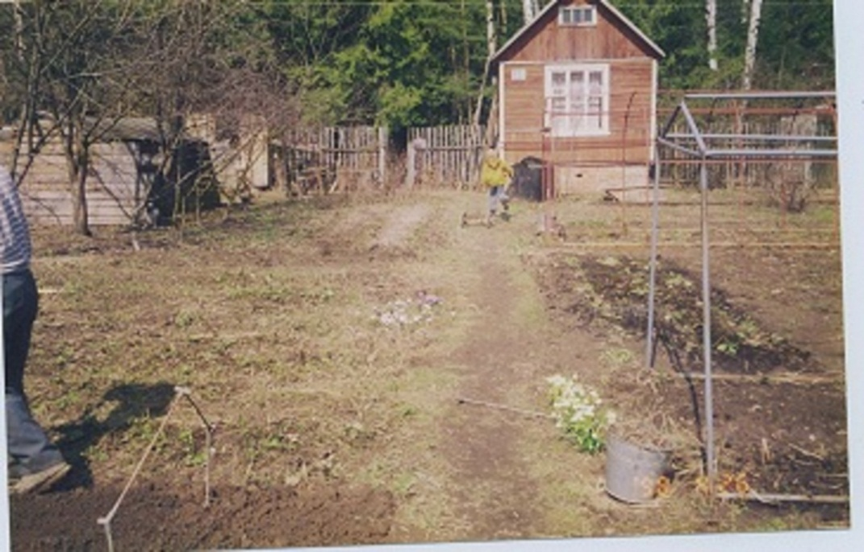
Но вот прибыл наместник Никита Латушко. До этого он 8 лет был руководителем Русской духовной миссии в Израиле. Такой молодой, эрудированный, внешне привлекательный. Руководитель областного Комитета по управлению имуществом Виктор Олегович Власов рассказал мне, что окончательный текст Распоряжения отдал Никите и просил ничего не менять. Но оказалось, что он по-тихому поменял текст, что удивительно, не в нашу пользу. «Не верь ему»- говорил Власов и конечно, был прав.
В 1994 году появились первые насельники в Воскресенском Ново-Иерусалимском монастыре, всего вначале трое, помимо наместника архимандрита Никиты (Латушко): иеромонах Никон (Каширин), в то время иеродьякон, иеромонах Алексий (Терентьев), в то время тоже иеродьякон- и иеромонах Диодор (тогда - послушник Владимир Соловьев). Жить им было негде, так как монастырь еще не был передан Церкви, требы они совершать не могли, так как не были рукоположены. Администрация для них выделила в центре Истры трехкомнатную квартиру, силами истринских предпринимателей квартира была отремонтирована и обставлена. Они читали акафисты в монастыре, чтобы получить хоть какие-то средства для жизни. Конечно, помогали прихожане. Помощь оказывал, привлекая к службам в Покровском храме, Благочинный церквей Истринского округа покойный протоиерей Георгий Тобалов. Архимандрит Никита, как правило, отсутствовал, бросил он их на произвол судьбы.
Я работала в Администрации и пыталась облегчить участь насельников будущего монастыря, оказавшихся в трудном положении. Делала, что могла, даже борщ им носила. Однако мое участие вызвало некоторое недоумение у самих опекаемых: кто я и почему так активно помогаю. В 1994 году насельники монастыря прослышали, что в городе Боровске есть прозорливый святой старец отец Власий (Перегонцев) и предложили мне вместе с ними съездить в Боровск, чтобы прояснить ситуацию.
Приехали, я вошла первой. «Здравствуйте, Наталия Александровна!,- сказал Батюшка,- скоро ли будут менять паспорта, что у Вас в Администрации говорят?». Меня это удивило, а еще больше то, что он подробно описал мои ошибки в жизни. Сам он- воплощенная любовь, после каждого возвращения из Боровска крылья вырастали и дела налаживались.
Батюшка Власий сказал, что если я с мужем не повенчаюсь, то монахи в монастырь не войдут. Я была не просто удивлена, а обескуражена. Где монахи, а где я. А Батюшка говорит: «Ты там поставлена». Я уговорила мужа повенчаться. Нас венчал Отец Геннадий в Троицком храме
Тем временем Андрей Печерский, который был журналистом газеты «Правда», а потом создал свою газету «Русь Державная» ко мне заходил. Он был духовным чадом Отца Кирилла Павлова, духовника Лавры, духовника Патриарха, живого святого, Героя Советского Союза, легендарного «лейтенанта Павлова». Это он был связан со Сталинградом, «домом Павлова», хотя при жизни на этот вопрос он отмалчивался.
Однажды Андрей передает мне от него конфеты. Я конечно, в ответ тоже прошу передать всякое. Потом он все это возвращает и говорит, что отец Кирилл сказал, что пусть сама приезжает, а не передает. Поехали в Переделкино. Отец Кирилл фактически слово в слово повторяет слова отца Власия. Аж страшно стало. А еще они оба говорят, что с Никитой не будет толку. Он запойный алкоголик и вообще фактически враг.
Спустя время я и сама в этом убедилась. Немереные деньги пересылал ему Онэксим-банк (конечно, с моей подачи). Наши предприниматели заваливали продуктами. Все это уходило в никуда.
Как-то я сказала Батюшке Кириллу, что чувствую себя мытарем на своей должности. Он приобнял меня за плечи и говорит: «Неси, неси свое послушание».
На престольный праздник Святого Пафнутия Боровского в мае 1995 года мы вместе с насельниками монастыря и Алексеем Лобачевым поехали в Боровск. Сидим на крылечке, идет Батюшка Власий. Говорит: «Сидите, голубки? Пойдем ко мне». А я на плечи Алексея набросила свою шаль, так как он замерз. Батюшка над этим посмеялся. Он его благословил жениться на Ире, хорошей православной девочке из Боровска, а потом стать священником. Алексея не устраивала женитьба. Ирочка ему не нравилась. Я сказала Батюшке, что какой из Алексея иерей. А он говорит, что так будет лучше. В ночь я исповедовалась больше часа, впервые в жизни так подробно. Причастились и уехали ночевать к Ире домой. Утром- празднование.

Так и стали мы ездить к Батюшке Власию, советоваться с ним, искать его молитв. Например, он дал нам такую молитву:
Всуе трудишься ты во мне, падший архистратиг, я раб Господа моего Иисуса Христа, ты же, превознесенная гордыня, тако унижаешь себя, усиленно борясь со мною слабым.
В сложных случаях (перед экзаменом, судом) он советовал повторять:
Помяни, Господи, царя Давида и всю кротость его. Помяни, Господи, царя Соломона и всю премудрость его.
Года 2 назад мы с М. Мосягиным поехали к Батюшке в Боровск. Огромная очередь. Долго я сидела на скамейке рядом с едва знакомой женщиной
Наташей. Рассказывала ей о проблемах с фондом «Русская Палестина». Несколько часов просидели и решили уехать, так как обычно он меня вызывает. Кстати, ради этого меня и возили разные люди. Доезжаем до моего дома, звонит Наташа. Говорит, что вышел алтарник и спросил Колотий. Она говорит, что я уехала, но она знает мои вопросы. Он ее пригласил и Батюшка просил ее передать мне, что все уладится.
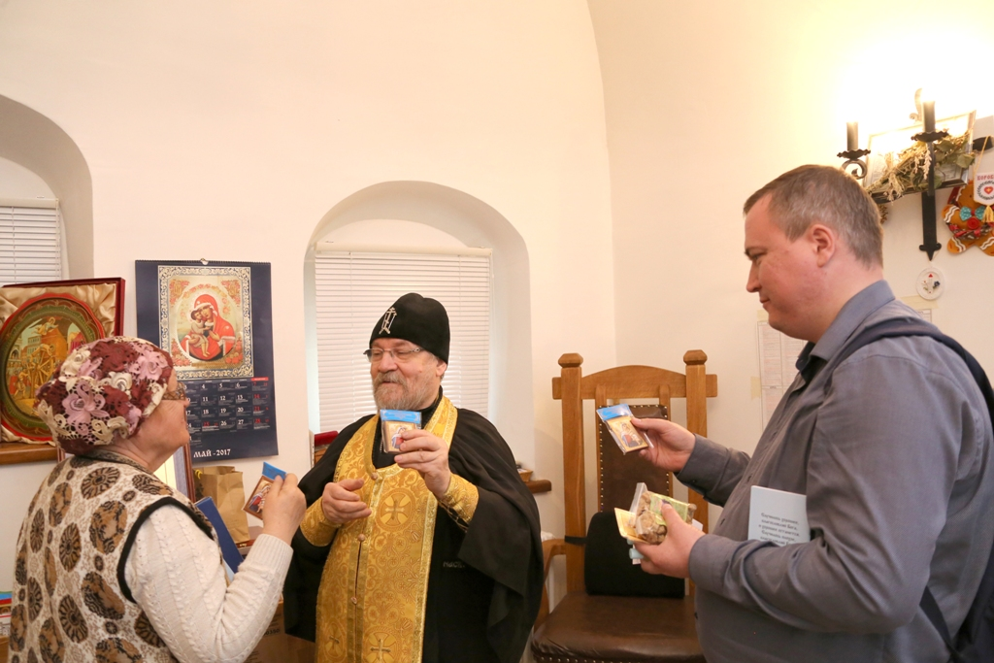

На снимке я с Батюшкой Власием.
И вдруг, в 1997 году, тепло и трогательно простившись, Батюшка надолго ушел в затвор. Как нам стало известно позже, он лечился, молился, но не было его 5 лет. С его другом Батюшкой Нилом мы виделись мельком, когда приезжали в Боровский монастырь к отцу Власию.
Первая долгая встреча с отцом Нилом запомнилась мне тем, что он читал надо мною молитву, из которой я запомнила только слова «Авраамий трудолюбивый». Батюшка Нил, небольшого роста, с ореолом седых волос, похожих на нимб, доброжелательный, светлый, похожий на ангела, сразу же сказал мне: «Ты не знаешь, от чего тебя Господь избавил! Конечно, он тебя не оставит, работа у тебя будет». Это почти слово в слово, что сказал отец Кирилл (Павлов). И правда меня пригласили в Министерство имущественных отношений Московской области на должность советника Министра.
К этому времени архимандрит Никита, которому я была чрезвычайно благодарна, что он стал наместником нашего монастыря, всеми брошенного, хотя и с громадными усилиями переданного Церкви, которому я всемерно помогала, как-то, после второго визита Святейшего Патриарха, сказал: «Мне неудобно перед другими священниками, что вы, занимая такое положение в городе, ходите на службы в монастырь, а другие храмы не посещаете». Этот намек я поняла. С тех пор бывало, что зайду в монастырь, а в спину- оскорбления, шипение со стороны его помощниц. Надо бы радоваться, что понапрасну обижают, а что-то грустно.
Разлад с архимандритом Никитой был известен отцу Нилу, и он обещал по своей инициативе приехать и во всем разобраться на месте. И вот, в один из дней 1999 года мне звонит по телефону Батюшка Нил и говорит: «Наталия, быстрой ногой к Раисе» .
Оказалось, что он временно остановился у нашей замечательной прихожанки, духовной дочери Батюшки Власия Р.С. Корочкиной. Пришла я на квартиру к Раисе Семеновне, мы долго говорили.
В этот период Батюшка Нил уже очень сильно болел- сердце. С трудом ходил, жаловался на боли в груди. Дважды он лечился в реабилитационном центре мединститута им. Сеченова (клиника первого меда), который находится неподалеку от деревни Зенькино, совсем недалеко от Истры. Я приезжала к нему нередко. Он был доволен чрезвычайно внимательным отношением, даже постные блюда ему отдельно готовили. Главный врач- православный человек, пытался сделать все возможное для него. Но Батюшку не оставляла мысль об операции на сердце. Тогда я обратилась к специалистам первого меда, возможно ли это. Они категорически сказали, что ни в коем случае, так как у Батюшки слабые сосуды, операции он не переживет.
Я передала это Батюшке, и он сделал вывод, что может быть, такую операцию согласятся сделать в Израиле. Приехал в Ново-Иерусалимский монастырь, остановился у наместника, который долгое время до этого был руководителем Русской Духовной миссии в Иерусалиме с надеждой, что архимандрит Никита поможет ему попасть на операцию в Израиль. Несколько раз он служил в монастыре. Особенно мне запомнилась, когда подходили к кресту после службы, а время было холодное, и все были в пальто, он некоторых отодвигал в сторону. Я спросила, почему, и Батюшка ответил: «На них нет креста». В полном недоумении я спросила, как он это увидел, ведь все в пальто, на что он мне ответил, что это же видно ,- как будто это само собой разумеется.
Однажды я для него «провела экскурсию» по монастырю, причем шли мы быстро, по Елизаветинской лестнице он поднимался, пожалуй, быстрее меня. Тогда он сказал, что в нашем монастыре чувствует себя почти совсем здоровым. Запомнилась картина, когда мы с Батюшкой идем мимо братского корпуса, дождь, я держу зонтик, который ветром постоянно вырывает, а на крыльце стоит «правая рука» наместника Л.Н. и, глядя на нас, смеется. Весело ей, что мы постоянно оказываемся под дождем! Батюшка тогда на мое возмущение сказал, что мне не хватает смирения и что нужно ходить все же в монастырь на службы и претерпеть до конца.
Пришла я на очередную службу, Батюшка там тоже был. В храме Константина и Елены шел водосвятный молебен. Священник, мне незнакомый (все насельники ушли из монастыря, и наместник приглашал служить священников из разных мест, часто из Белоруссии), вдруг водой меня с подругой не окропил, прошел мимо, а на мой вопрос: «А мы?» ответил: «А для вас здесь вода кончилась». Не знаю, видел ли этот эпизод Батюшка, но тогда он согласился, что мне лучше на службы в монастырь не ходить, не полезно для души. Надо сказать, что наместник обращался к Батюшке Нилу вполне хорошо, пообещал посодействовать операции в Израиле. И хотя я твердила, чтобы Батюшка этим обещаниям не доверял, так как это стоит больших денег (как и оказалось впоследствии), у Батюшки сформировались вполне хорошие представления о наместнике.
И вот Батюшка решил послужить в Москве, поселился в пустой квартире своей духовной дочери З. Часто мы с ним разговаривали по телефону.
Дочь эта сыграла странную, даже роковую роль в его судьбе.
Однажды он позвонил и сказал, что решил все же сделать операцию в Москве. На все мои возражения он не обращал внимания. Затем позвонила З., сказала, что операция сделана, Батюшка в сознание пока не приходит. Где он лежит, она говорить мне не будет категорически. На мои просьбы организовать хотя бы соборование, она милостиво согласилась. Тогда я через цепочку людей связалась с алтарником храма в Дарне Дмитрием Шмелевым, который был его духовным чадом, он привез священника, Батюшку соборовал. Удивительны и непостижимы пути Господни! Тогда я не была знакома с отцом Дмитрием, а сегодня отец Дмитрий Шмелев- священник храма Бориса и Глеба в Куртниково - один из главных идеологов Русской Палестины, которой я активно занимаюсь.
Но вот З. мне позвонила, что Батюшка Нил умер, и она будет организовывать его похороны в Ваганьково, у нее есть связи (или родственники там похоронены, не помню подробностей). Я категорически стала возражать, так как он монах, то должен был быть похоронен, как положено монаху. Позвонила в Боровский монастырь, описала ситуацию, дала ее телефон. Наступил день похорон. В тягостном состоянии приехали мы в Боровский монастырь. Началось отпевание, и о чудо! Светло и радостно стало на душе. Просто удивительно, это были первые похороны, которые вселяли оптимизм, душевный покой. Похоронили Батюшку в светлом месте на пригорке, рядом с алтарем храма, с горки открывается чудесный вид на окрестности. Вещи Батюшки раздавали, мне достались молитвы.
Но вот вернулся отец Власий и примерно в 2008 году, мы едем к нему в автомобиле, вспоминаем отца Нила, я говорю, что если бы Батюшка Власий тогда был, то не допустил бы этой операции.
Наша попутчица возражает, что у них всегда была духовная связь и т.д. Приезжаем к Батюшке Власию и первое, что он говорит: «Права ты, Наталия». Дальше он рассказывает, что эта операция (может быть я несколько преувеличу его слова, но это были и мои мысли, а я понимала именно так) напоминает ритуальное убийство, - отец Нил месяц пролежал как бы распятый с разведенными в сторону руками. Удивительно не только то, что мы говорили в машине, за десятки километров от монастыря, а Батюшка Власий все слышал, но и громадная боль, горечь утраты своего друга… Были у меня фотографии, да отдала, когда писалась книга о матушке Ниле. Обидно, столько заботы обо мне он проявлял, но ценить ее я не умела…
С отцом Дмитрием Шмелевым мы заезжали на могилу отца Нила, читали молитвы. Как говорит отец Дмитрий, сначала поедем к одному Батюшке, и он поможет нам попасть к другому (отцу Власию). Так и получалось.
Батюшка Власий иногда, когда мы приезжали, посылал келейника нас пригласить к себе. Откуда знал?

День передачи монастыря
Я лежала в больнице с пневмонией. Никон приехал на машине и повез меня в монастырь. Мы с ним прочли благодарственные молитвы. Убрали гробницу Патриарха Никона, заставленную бутылками и банками с краской. Убрали мешки с цементом с могилы Шушерина. Это все под мой кашель. Музейщики прибежали с криками, что это мы хозяйничаем. А сегодня уже нет и следа и музейщиков, и могилы Шушерина!
Первая Пасха в монастыре
Первая Пасха прошла в храме Константина и Елены в 1995 году. Стол мы приготовили роскошный . Служба закончилась примерно в 5 часов утра. Но я сплю дома утром и вдруг звонят музейщики. У них должна быть экскурсия (приспичило!) и нужны ключи. Звоню Никите. Он приезжает. Заходим (часов 11 утра) горят все свечи. Такое чудо.
Россия Православная
Патриарх как-то пригласил меня в Дом Дружбы на Арбате. Нас было человек 10. Это Буркин- ювелир с Арбата, Андрюша Печерский, певица Людмила Рюмина, Губернатор Аяцков и др. Патриарх говорил, что западные страны не стесняются заявлять, что они католические, мы тоже должны гордо заявлять, что православные. Предложил создать общественное движение «Россия Православная». Учредителями стали приглашенные, а председателем- Буркин. Создали 89 филиалов по всей стране. Поначалу вроде все было приемлемо. Построили часовню на Арбате. А потом все свелось к крестным ходам по Арбату. Как-то раз Людмила Рюмина, вся обвешанная бриллиантами, стала размышлять о бедах России. Мне стало тошно . Я сказала, что больше не хочу в этом участвовать. Но так как исключать меня официально было сложно в 89 филиалах, то договорились, что формально я останусь. Наверняка и сегодня я там значусь в учредителях.
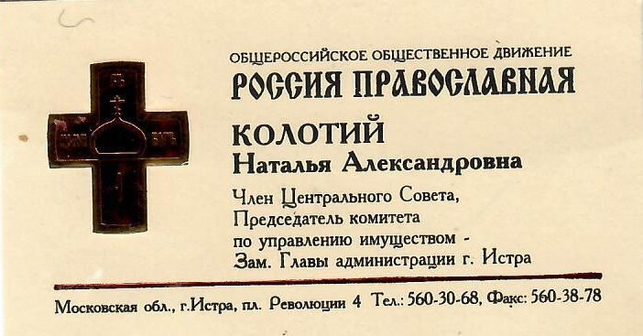
Визиты Патриарха

Первый визит был в1994 году. В соборе я стояла на груде кирпичей, чтобы виднее было. Перед визитом, который я полностью организовывала, я дома вылила кипяток себе на руку. И тут же говорю: «Патриарх Никон, не попусти» И никакого следа! Обед, организованный общепитом, был ужасным- рваные скатерти, ужасная еда. Щерба мне говорила, что я придираюсь. Но кошмаром было и само меню. Бедному Патриарху, кроме мяса, ничего не поставили. Я их предупреждала, но это было впустую.
Второй визит состоялся в 1997 году. К нему я постаралась успеть перевыпустить книгу Шушерина о Патриархе Никоне. Выпускал Сергей Кравец- издательство Православная энциклопедия. Очень качественно. Никита, конечно, нашел, к чему придраться. Завезли тираж, Никита его припрятал, даже Патриарху ничего не дал (якобы забыл, куда сложили), а потом на мой вопрос, не дадите ли хоть несколько экземпляров, (я ведь и личные деньги вложила) предлагал купить в лавке. Покупали. Как бы второй раз оплачивали. Потом книги исчезли совсем. Говорили, отвез в Белоруссию. Мог и выбросить, он такой.
Силами города к визиту отремонтировали Храм Рождества Христова. Отец Никита поиздевался над нами при этом от души. Почти все приходилось переделывать, так как он передумывал. То солея не той конфигурации, то цвет побелки должен быть голубоватым…Добавляла адреналину Марина Горячева. Этот тандем доводил бедного Воротнина ( директора ПСО-13) до белого каления. Суммы, затраченные нами на иконостас, были запредельными.
Обед для визита Патриарха организовала теща Давыдова- талантливый кулинар. Он был выше всяческих похвал. Щерба мне выговаривала, что якобы я предвзято отношусь к общепиту, она была в ярости.
Один ресторан пожертвовал полный набор посуды для визита. Кстати, прошло время и посуда эта исчезла, снова пили чай из пластмассовых стаканчиков.
В конце обеда мне вручили орден Святой Равноапостольной княгини Ольги 1 степени. Должен быть 2 степени, но нечаянно взяли не то. Патриарх со словами «На то воля Божия» решил вручать 1 степень.
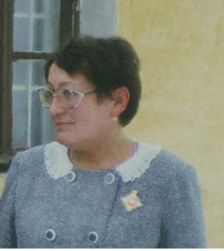
Это я с орденом.
К этому визиту одна религиозная структура предложила прекрасную утварь и аналои. Я показала отцу Никите. Договорились с ним, что утварь поставят, мы (город) перечислим деньги, а он оплатит. При А.Н. Щербе. А я, уже понимая, что ему верить нельзя, всю эту договоренность прописала письменно и отправила ему.
Но вот визит прошел, отец Никита перестал выходить на связь, якобы- «в затворе». Я пишу- платите, а он в ответ письменно- денег нет, потратил на более насущные нужды. Еле я выкрутилась с оплатой. Тем временем Отец Кирилл (Павлов) настоятельно рекомендовал «стучитесь во все двери», чтобы отца Никиту убрать. Я поехала на прием к епископу Орехово-Зуевскому Алексию. Он тогда отвечал за монастыри и монашество. Принял очень радушно, с чаем и печеньем. Выслушал, посмотрел переписку с Никитой. Потом стал рассказывать о Сауле и Давиде. Вывод- Никита- помазанник Божий, поэтому неприкосновенен, а я никто. Самое странное, как Патриарх терпел Никиту, ведь в Израиле он проявился в полной мере.
Однажды я ему говорю, что его экскурсовод очень непочтительно тычет в иконы указкой. А он мне: «В этой вашей жалкой копии есть святыни?»
Его подручные Л.Н. и А.Н. (Царство им обеим Небесное!) делали все, чтобы народ поменьше ходил (так говорил Никита). Он даже яснее выражался: Я здесь, чтобы ничего здесь не было.
Однажды Саша Ларин привез им бочку лампадного масла и попросил налить ему святой воды. Его с треском выгнали.
Мощи Великомученицы Татианы с трудом передали в монастырь. Помню, когда утром иеромонах Никон доставал их из сейфа, раздавалось благоухание. Но Никита, как мне сказали в Патриархии, часть их передал (продал?) храму МГУ.
В Питере у нашего монастыря было подворье, перед входом на Смоленское кладбище, а рядом- приписанные к нему двухэтажные дома. Все профукал, скорее, видимо, сумел продать.
И так 14 лет издевательства над здравым смыслом! Как я пишу в книге «время несбывшихся надежд», но это слишком мягко.
Л.Н. недавно умерла. Похоронил Никита ее в Питере на Смоленском кладбище, а рядом оставил место для себя. Получается, что хоть ее он любил. Не совсем безнадежен. Убрали его только в 2008 году. Пришел Отец Феофилакт, появилась надежда.

Тайны, проблемы
Василий Фролович Нижегородов, покойный директор музея, меня терпеть не мог. Музейщики вообще считали, что это я его угробила, передав монастырь церкви. Он сам говорил: «Лучше цыганам, чем попам». Он был бывшим военным, очень строго следующим старым технологиям. Я ему как-то предложила лиственницу бесплатно, например, для полов. А он в ответ: «Вы хотите, чтобы надо мною смеялись?». Они растирали коноплю с побелкой, другие глупости. Видимо поэтому, они за 40 лет фактически не закончили реставрацию. Да еще из-за дикого воровства. Это отдельная тема, что у них бесценные сокровища фактически учитывались записью в тетрадке. Да и при хорошей памяти очевидно, что пропало. В 1994 году они повезли экспонаты в голландский город Уден. А спустя время к нам должен был приехать Губернатор, и я встретилась с Нижегородовым, чтобы подготовить экскурсию. Ходим по музею, подходим к парсуне известной, я и говорю уверенно: «Копия. А подлинник остался в Удене?». Он смутился и говорит, что подлинник на реставрации. Ясно, что чушь. Интересно побывать в Удене в музее и посмотреть на наши подлинники.
Но не раз он вдруг мне рассказывал какие-то интересные вещи. Во-первых, он говорил, что Риза Господня у них хранится. Во-вторых, как-то он сказал, что перед войной все, что не ржавеет, сбросили в пруды- изразцы, скульптуры, вазы и т.п. Думаю, что это правда. Он дружил с известным виолончелистом Евграфовым, даже квартиру ему устроил в желтом доме перед входом.
Евграфов как-то пришел ко мне и попросил в аренду пруды. Это было невозможно юридически. Но для меня это стало подтверждением, что Нижегородов не врал.
Он говорил, что перед приходом немцев многое замуровали в стене.
Он также говорил, что могилу Патриарха Никона не вскрывали в 30-х годах, так как вскрывали то, где могли быть ценности (и занимался этим как будто Грабарь). А здесь было известно, что ничего особо ценного нет. Слух распространили, чтобы народ не ходил молиться, что Патриарх якобы лежал, как живой, а на воздухе рассыпался. Фотография вскрытой могилы не соответствует описанию Шушерина, который подробно изложил, что над саркофагом положили крышку гроба, а затем выложили кирпичный свод. А этого на фото нет. Версия, что панагия появилась из яшмы, вроде бы из гроба, а Шушерин пишет, что была она из оникса. И протокола нет, что просто невозможно для того времени.
Но вот в 2013 году саркофаг вскрыли , а внутри нашли бутылки из-под лимонада с датой 1977 год. Мне об этом сказали. Тогда директором музей была Павлова, которая жила на 9 Гвардейской в соседнем доме и была мамой друга моего сына. Я ее нашла и спросила, что это было. Она говорит, что Мособлреставрация тогда была реальным хозяином, что они постоянно искали клады и все вскрывали. Даже фамилии называла (Максимов). Да что толку!
Мне кажется, что Святейшего Патриарха перезахоронили монахи сразу же после официальных похорон в укромное место. Найдутся его мощи!
Колотий Н.А.

